BÖCEKLERLE SAVAŞIMIN ESASLARI

Böcekler ekonomik açıdan oldukça önemli olan zararlı organizmalardır.
Zararlı böceklerle mücadelede prensip, bunların popülasyon yoğunluklarının ekonomik
zarar seviyesinin altına düşürülmesidir.

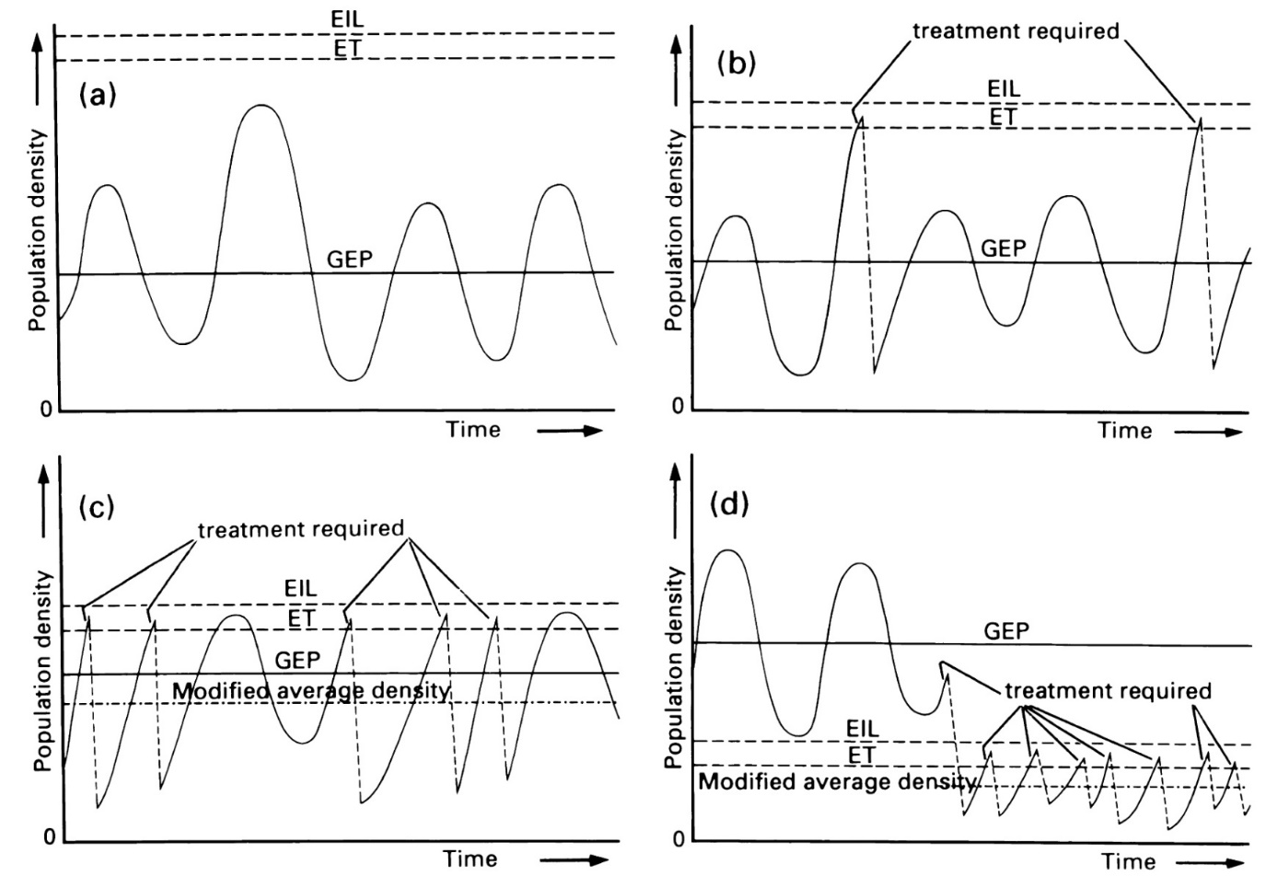

Böceklerin popülasyon yoğunlukları çeşitli etkenler nedeniyle sürekli olarak
değişmektedir. Popülasyon yoğunluğunun ekonomik zarar eşiğine ulaşması
durumunda mücadele girişimlerine başlanmalıdır. Her zararlının ekonomik eşik denilen
mücadeleye başlamada esas alınan en düşük yoğunluk değeri birbirinden farklıdır. Bu
değer uzun araştırmalar sonunda tespit edilmiştir. Bu değerin dikkate alınmadığı bir
uygulamanın ekonomik olması beklenemez. Birçok etken ekonomik zarar eşiğini
etkilemektedir. Zararlının türü bunların başında gelmektedir. Her türün bitkide yaptığı
zararın derecesi birbirinden farklıdır. Kültür bitkisinin ekonomik değeri de bu konuda
etkilidir. Genç bitkiler daha duyarlı olduklarından bunlarda eşik değeri daha azdır.
Mücadele maliyetinin yüksek olması halinde ekonomik eşik değerinin yüksek tutulması
gerekir. Hiçbir işleme tutulmadan değerlendirilecek ürünler için eşik değeri düşük
tutulur. Örneğin yaprağı yenen sebzelerde böyle bir değerlendirme yapılmalıdır.

Bir zararlı ile savaşıma karar vermede etkili faktörlerin başında zararlının türü
gelmektedir. Başarılı bir mücadele programının ortaya konmasında söz konusu olan
türün belirlenmesi son derece önemlidir. Ayrıca zararlının biyolojisinin bilinmesi
gereklidir. Mücadelede esas olan zararlının en hassas olduğu dönemde uygulamanın
yapılmasıdır. Bitki fenolojisi de mücadelede önemli olmaktadır. Örneğin hasada yakın
dönemde yapılacak kimyasal savaş uygulamaları son derece sakıncalıdır.

Aynı şekilde bitkilerin çiçekli dönemlerinde ilaçlama yapılmamalıdır. Kış aylarında
yapılan ilaçlamaların tomurcukların patlamasına yakın zamanda ya da tomurcuklar
kabardıktan sonra uygulanması halinde bitkide olumsuz etkilere neden olacaktır.

Ayrıca doğal düşmanların yoğun olarak bulunduğu ve etkili olduğu dönemlerde
yapılacak ilaçlamalar olumsuz sonuçlar ortaya koyacaktır.

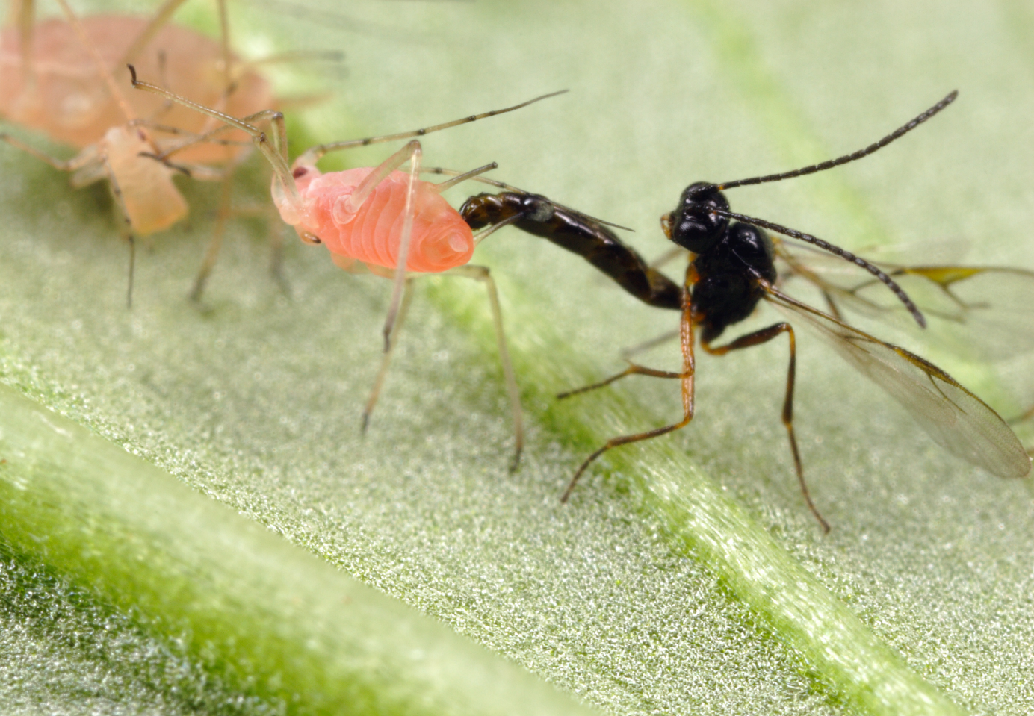

İklim faktörlerinden sıcaklık ile birlikte nem ve yağış durumu ile ekonomik zarar eşiği
mücadelede mutlaka dikkate alınması gereken konular arasındadır. Örneğin aşırı
sıcak saatlerde ilaçlamanın yapılması sonucu yine bitkilerde zararlara yo açılmaktadır.
İlaçlamanın hemen sonrasında görülen yağış nedeniyle atılan ilacın bitkiden yıkanması
ile karşılaşılmaktadır.

